Select版服务器 VS多线程客户端
测试人员 | 宁培阳 | 测试时间 | 2015.6.6
测试地点 | 图书馆
被测模块编号  或软件版本号 | Select版服务器1.0  多线程客户端 1.0 | 测试器材，工具（包括软件） | - 移动计算机  - Windows7 操作系统
测试目标 | 完成测试计划项目，通过采集的数据得出结论
测试步骤 | 1.测试线程数对性能的影响；  2.测试各线程流量对性能的影响；  3.测试发送接收缓存区对性能的影响；  4.测试Nagle算法对性能的影响
测试准备 | 确认未开启消耗大量网络、计算资源的程序，有则关闭
目标测试结果 | 1.线程数对性能的影响测试结果见表1；  2.各线程流量对性能的影响测试结果见表2；  3.发送接收缓存区对性能的影响测试结果见表3；  4.Nagle算法对性能的影响测试结果见表4
测试过程 | 因条件有限且时间紧迫，采用单机环回的方案测试。
测试结论 | - 因为轮流执行线程增多和Select队列的延长，各线程同流量收发用时也相应增加；  - 各线程收发用时与流量呈线性关系；  - 适当增加发送、接收缓冲区大小可以显著提高性能，但过大的缓冲区以造成系统卡顿等问题，达到一定容量后性能不再提升；  - Nagle算法对性能的影响在目前测试水平上未能体现出来。
填表 | 宁培阳

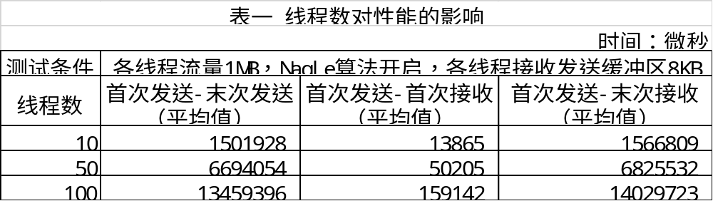

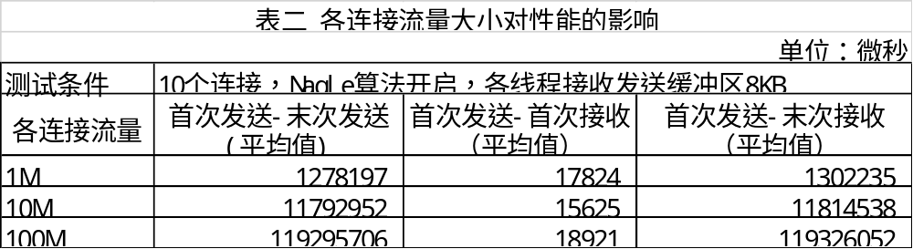

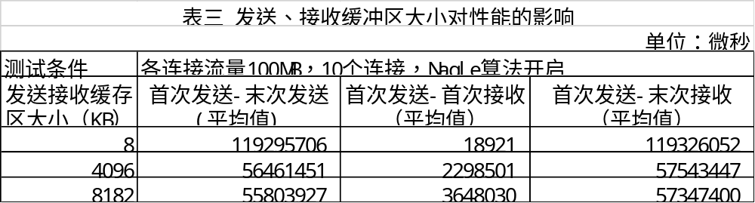

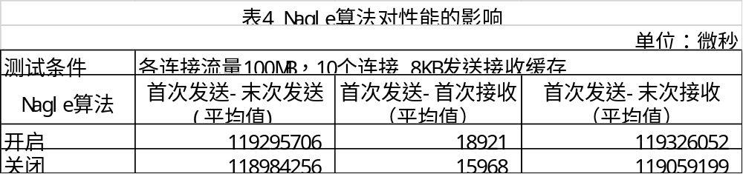
Thread-Select版服务器 VS多线程客户端
测试报告
测试人员 | 宁培阳 | 测试时间 | 2015.6.28
测试地点 | 寝室
被测模块编号  或软件版本号 | Thread-Select版服务器1.0  多线程客户端 1.0 | 测试器材，工具（包括软件） | - 移动计算机  - Windows7 操作系统
测试目标 | 完成测试计划项目，通过采集的数据得出结论
测试步骤 | 测试服务器不同线程数对性能的影响
测试准备 | 确认未开启消耗大量网络、计算资源的程序，有则关闭
目标测试结果 | 测试结果见表五
测试过程 | 因条件有限且时间紧迫，采用单机环回的方案测试。
测试结论 | 多线程对服务器性能的改善情况可用“U”型曲线表述。多线程对服务器提升性能确有效果，这是因为充分利用了多核CPU并行工作的优势。然而当线程数多于一定值时，线程轮转所耗费的时间比例上升，导致效率有较明显的下降。
填表 | 宁培阳

